Развиваем речь на прогулке и дома
Обогащение пассивного и активного словаря ребенка и развитие у него грамматически правильной фразовой и связной речи – это задача, которую родители могут и обязаны решать ежедневно.
Родителям не стоит устраняться от процесса речевого воспитания. Ведь любому ростку легче расцвести на взрыхленной и удобренной почве, нежели пробиваться на заброшенном и затоптанном пустыре.

Как проводить домашние занятия по развитию речи?
Для этого ничего специально не нужно организовывать. Вам не понадобятся сложные пособия и методики. Стоит лишь настроиться на ежедневную работу и внимательно посмотреть вокруг себя или просто перед собой.
Поводом и предметом для речевого развития детей может стать
- абсолютно любой предмет,
- явление природы,
- ваши дела, поступки, настроение.
- Неисчерпаемый материал могут
предоставить детские книжки и картинки в них,
- игрушки и мультфильмы.


Не упускайте ни малейшего повода что–то обсудить с вашим ребенком. Именно обсудить. Одностороннее «говорение», без диалога – малополезно. Неважно, кто при этом молчит: ребенок или взрослый. В первом случае у детей не развивается активная речь, во втором – пассивная (умение слушать, слышать, понимать речь; своевременно и правильно выполнять речевую инструкцию; вступать в партнерские отношения; сопереживать услышанное).

Итак, вы посмотрели перед собой и увидели, например, … яблоко. Прекрасно, считай, что у вас в руках готовый методический материал для развития речи ребенка, причем любого возраста.
Для начала устройте соревнование
«Подбери словечко»: «Яблоко какое?»
– сладкое, сочное, круглое, большое,
блестящее, спелое, душистее, желтое,
тяжелое, вымытое и т.д..

Игра пройдет интереснее
- если вы пригласите других членов своей семьи,
- друзей вашего ребенка, их родителей.
Тот, кто придумал следующее слово – откусывает кусочек яблока.

А пока оно еще цело, его можно срисовать и заштриховать цветным
карандашом. Это полезно для пальчиков. Готовая картинка пусть украсит
стену в детской комнате.

Следующая игра называется «Вспомни сказку»:

«В каких сказках упоминаются яблоки?»
- «Гуси – лебеди»,
- «Белоснежка и семь гномов»,
- «Молодильные яблочки» и др.
Тут уж за правильный ответ можно
заслужить и целое яблоко.

А когда в руках несколько яблок, самое время их рассмотреть внимательно и сравнивать между собой - игра с союзом А – «Сравни два яблока»:
- первое яблоко желтое, а другое – красное;
- одно сладкое, а другое – кислое;
- у первого коричневые семечки, а у второго – белые и т.д.

Аналогичным образом любой предмет, ситуация, впечатление могут послужить материалом и поводом для развития детской речи. Рассмотрим еще несколько ситуаций, подходящих для речевых занятий.

На прогулке. Полезно проводить разнообразные наблюдения

- за погодой,
- сезонными изменениями в природе,
- растениями,
- птицами,

- животными,
- людьми,
- транспортом.
Все это обязательно нужно комментировать, обсуждать, оформлять в форме беседы. Новые, незнакомые ребенку слова следует объяснить, повторить несколько раз, научить ребенка понятно выговаривать их.

Полезно вслушиваться в звуки улицы:
- шелест листьев,
- шум шагов,
- гудение машин,
- голоса птиц,
- звуки ветра,
- дождя, снега,
- града и т.д.
Это развивает слуховое внимание.

Ребенку будут интересны игры
- «О чем рассказала улица?»,
- «Помолчи и расскажи, что услышал»,
- «Внимательные ушки»,
- «Кто позвал?».
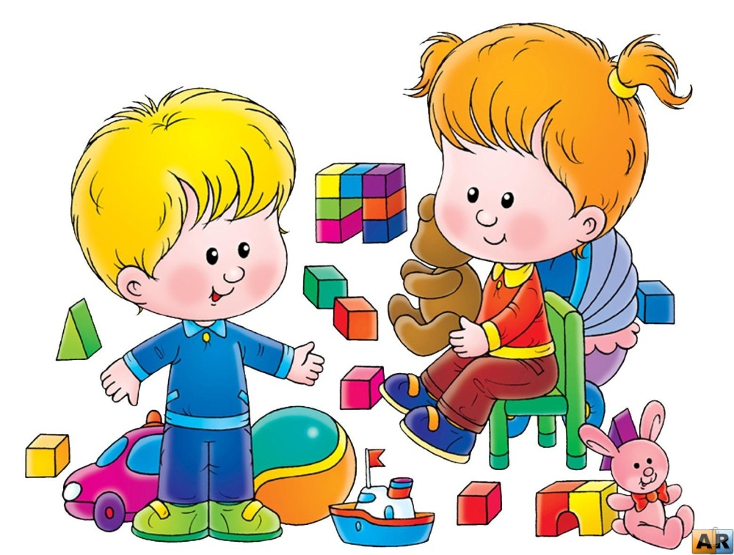
Участие в сезонных играх и забавах с другими детьми сформирует представление об особенностях данного времени года, поможет развить диалогическую речь.

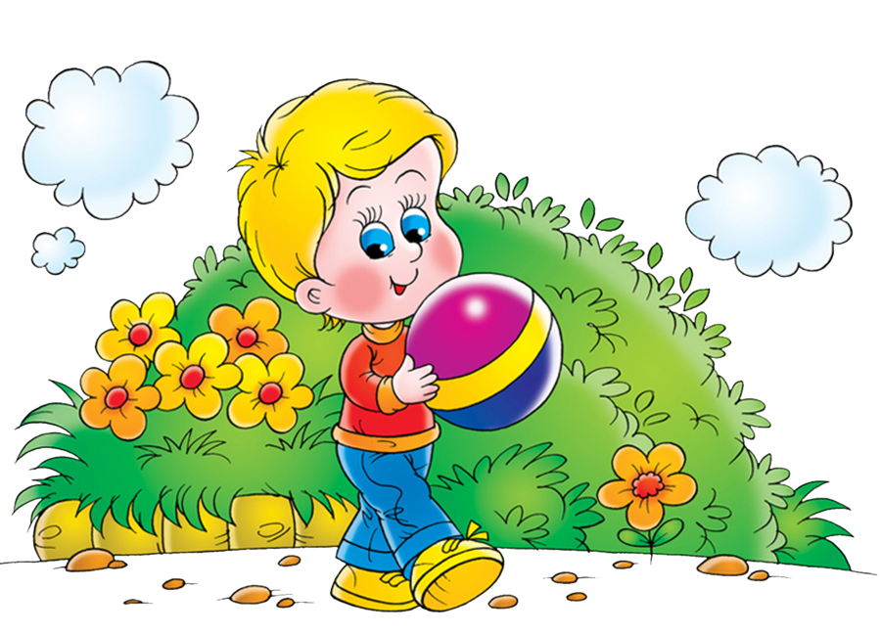
Экспериментальные опыты, изучающие свойства снега, воды, песка, травы, росы:
- расширяют кругозор ребенка,
- а вместе с ним словарь существительных, прилагательных, глаголов.

Развивайте в себе навыки воспитателя речи и через короткое время вы почувствуете вкус этой увлекательной работы, увидите ее плоды.

Н. Афанасьева, логопед СП ДС «Звездочка»,
Шенталинские вести, №89 от 20 ноября 2009 года (статья: «Развиваем речь на прогулке и дома»).

Материал (оформление) подготовила учитель – логопед СП ДС «Теремок» Бикулова И. В.

